关于变更陈权标、陈彬华-中府国用（2003）第030222号用地规划条件公示的通告

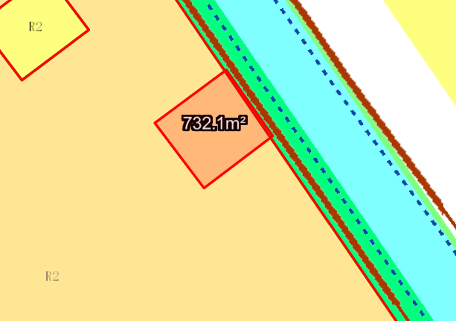

用地位置示意图

土地证号中府国用（2003）第030222号用地位于中山市东凤镇民乐村，用地面积为732.10平方米，土地使用权人为陈权标、陈彬华，地类用途为商住，国有出让用地，现土地使用权人申请变更该宗用地规划条件。
我局已受理其申请，根据公开、公平、公正原则，现对该宗地规划条件变更进行公示，公示如下：
该用地出让合同指标为：容积率：≤1.2，建筑密度：≤30%，绿地率≥30%，建筑限高24米。
该用地在《中山市东凤镇总体规划(2015-2020年)》中为建设用
地，在《中山市东凤镇土地利用总体规划（2010-2020年）》中为建设用地。在控规《中山市东凤镇中心区控制性详细规划（2020）》中H2-01地块上规划为二类居住用地。办理规划报建时建筑面积不超过1000平方米，建筑层数不得超过四层且不大于15米，第四层只允许建梯间及辅助用房，面积不得超过基底面积的一半。（该用地为国有出让用地，出让合同约定容积率为1.2）。
根据《中华人民共和国城乡规划法》相关规定，现就该事项予以公示，公示时间为公示通告发布开始为期十天。在公示期内如对上述事项有意见或建议，请使用真实姓名及联系方式，以书面形式反馈到以下地址：中山市小榄镇民安中路138号中山市自然资源局第二分局，逾期视为无异议。

联系人：李工 联系电话：22637638

中山市自然资源局第二分局
2023年4月21日

